特征编码与图像检索
一、实验概述
实验目的：基于上次实验Lab1提取的图像特征，实现特征编码和图像检索系统。
数据集：946张图像，50个类别，训练集641张，测试集305张。
字典大小：128个视觉词汇。
运行环境：ARM64 (Apple Silicon M2)，8GB (RAM)，macOS 15.3.2 (Sequoia)，Python 3.13.1

二、实验步骤
1. 使用K-means算法对训练集特征进行聚类，生成128个视觉词汇的字典
2. 采用BoF和VLAD算法对图像特征进行编码
3. 保存训练集所有图像的特征编码，构建检索数据库
4. 对测试图像进行同样的特征编码
5. 在训练集中查找测试图像的K近邻（K=10）
6. 评估精度、召回率、MAP和检索时间等指标

三、实验结果
算法组合 | MAP | Top-1准确率 | Precision@5 | Precision@10 | Recall@10 | 检索时间(ms)
SIFT+BoF | 0.488 | 0.469 | 0.313 | 0.240 | 0.741 | 1.60
SIFT+VLAD | 0.810 | 0.836 | 0.690 | 0.561 | 0.954 | 29.45
ORB+BoF | 0.620 | 0.610 | 0.449 | 0.342 | 0.872 | 1.57
ORB+VLAD | 0.823 | 0.852 | 0.689 | 0.547 | 0.951 | 8.85

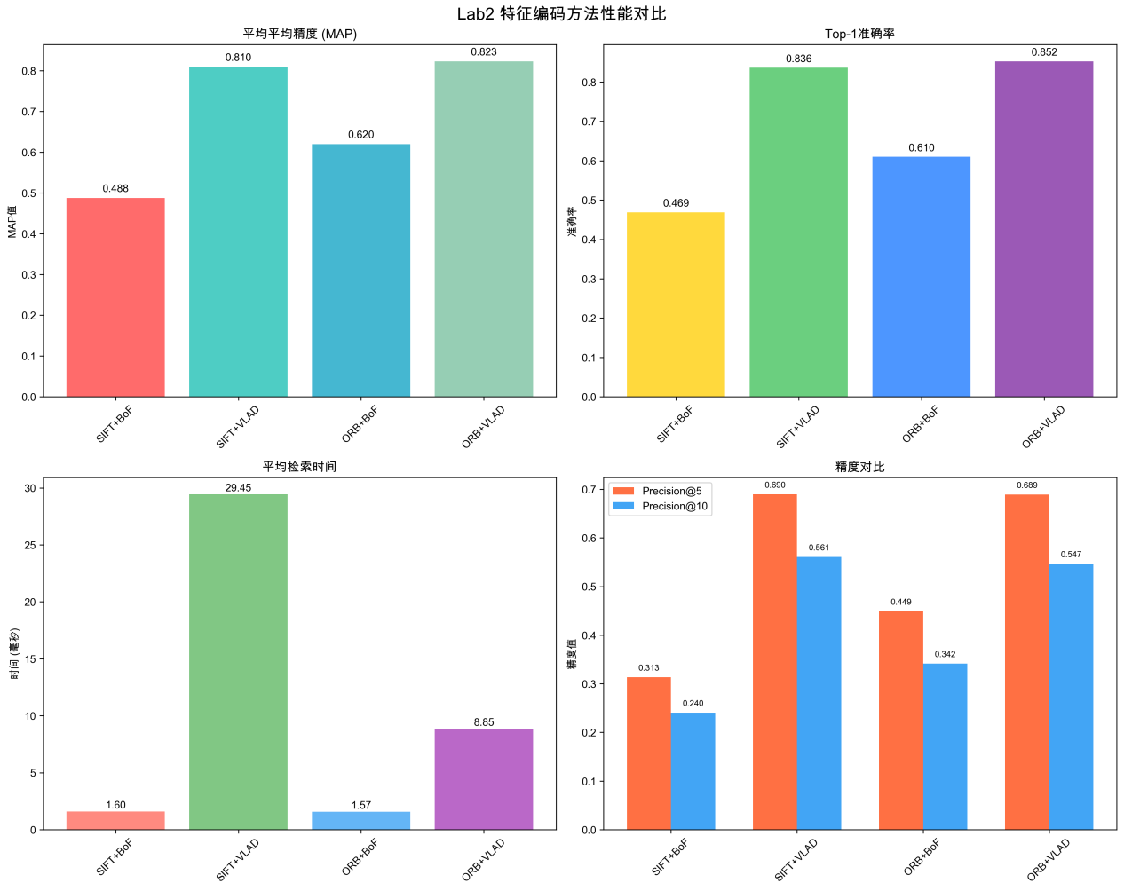

四、结果分析
最高MAP性能：ORB+VLAD达到0.823
最快检索速度：ORB+BoF平均1.57毫秒
VLAD编码相比BoF编码在精度上有显著提升，但检索时间略有增加
SIFT特征相比ORB特征在VLAD编码下表现更稳定
所有算法组合的召回率都达到了较高水平（>74%）

五、核心算法
BoF编码：将特征描述子量化到最近的视觉词汇，构建直方图表示。
VLAD编码：计算特征到聚类中心的残差向量，保留更多空间信息。
K-means字典：通过聚类算法学习代表性的视觉词汇。
KNN检索：基于余弦距离计算相似度，返回最相似的K个图像。

六、实验结论
成功实现了基于特征编码的图像检索系统，系统检索速度快，平均响应时间在毫秒级别。发现了VLAD编码在检索精度和准确率上优于BoF编码，但BoF编码平均检索时间明显更短。实验验证了特征编码方法在图像检索中的有效性。

七、文件说明
feature_encoding.py - 特征编码模块，实现BoF、VLAD编码算法
image_retrieval.py - 图像检索模块，实现KNN检索和性能评估
main.py - 主程序，整合完整实验流程

八、GUI界面截图
